Ára: 190 Ft
IV. évf. 22. szám Szentháromság vasárnapja 2023. június 4.
2023. június 5. a
Környezetvédelmi világnap
„Az embernek alapvetően joga van a szabadsághoz, egyenlőséghez és a megfelelő életfeltételekhez olyan minőségű környezetben, amely emberhez méltó és egészséges életre ad lehetőséget.”
Ember és Bioszféra Világkonferencia
1972. június 5-től 16-ig tartották Stockholmban az ENSZ első, „Ember és bioszféra” címet viselő környezetvédelmi világkonferenciáját. A világszervezet közgyűlése a konferencia javaslatára még abban az évben határozatában nemzetközi környezetvédelmi világnappá nyilvánította a tanácskozás kezdőnapját, június 5-ét. A világnap központi rendezvényeit minden évben más országban és témában tartják.
Céljai: A környezetvédelmi világnap célja széles körben felhívni a figyelmet a környezetszennyezés következményeire, elősegíteni az együtt gondolkodást és a közös cselekvést, terjeszteni a fenntartható fejlődés eszméjét. Ehhez kapcsolódó fő konkrét célkitűzések:
-energiatakarékosság, a helyi erőforrások minél szélesebb körű felhasználása
-a megújuló természeti források hasznosítása
-a szemétés hulladékképződés csökkentése
-a környezetszennyezés megelőzése.
Takarékoskodj az erőforrásokkal! Triviális, de mindig kapcsold le a lámpát, kapcsold ki a tévét vagy ne folyasd feleslegesen a vizet. Ezzel az apró lépéssel is nagyban hozzá tudsz járulni az energia-és erőforráspazarlás csökkentéséhez.
Komposztálj! Sajnos még nem elegen, de egyre többen tudják, hogy a komposztálás a zöldhulladék legegyszerűbb újrahasznosítása. A lakossági hulladéktermelés 20-30%-a kerti-és konyhai zöldhulladék összességé, amin komposztálással radikálisan tudunk csökkenteni. Sőt, ha haladó szintre érsz, akkor akár ki is nullázhatod. A jutalmuk értékes komposzt, avagy a tápanyagdús virágföld.

- „LAUDATO SI’, mi’ Signore”, „Áldott légy, Uram” – énekelte Assisi Szent Ferenc. Ezzel a gyönyörű himnusszal arra emlékeztetett minket, hogy közös otthonunk olyan, mint egy nővér, akivel osztozunk a létben, és olyan, mint egy szép anya, aki karjába zár minket: „Áldott légy, Uram, földanya-nővérünkért, ki fenntart és ellát minket, gyümölcsöket terem, színes virágokat és füvet!”
- Ez a nővér kiált a miatt a kár miatt, amelyet az Isten által beléje helyezett javak felelőtlen használatával és a velük való visszaéléssel okozunk neki. Abban a hiszemben nőttünk fel, hogy birtokosai és urai vagyunk, és fel vagyunk hatalmazva arra, hogy kizsákmányoljuk. Az erőszak, mely a bűn által megsebzett emberi szívben lakozik, azokban a betegségtünetekben is megnyilvánul, amelyeket a talajban, a vízben, a levegőben és az élőlényeken észlelünk. Ezért a legelhagyatottabb és legsanyargatottabb szegények közé sorolhatjuk a mi elnyomott és elpusztított Földünket, amely „sóhajtozik és vajúdik” (Róm 8,22). Elfelejtkezünk arról, hogy mi magunk is föld vagyunk (vö. Ter 2,7). Testünket a bolygó elemei alkotják, annak levegőjét lélegezzük be, annak vize éltet és frissít fel bennünket.
Semmi sem közömbös számunkra ezen a világon
- Több mint ötven évvel ezelőtt, amikor a világ egy nukleáris válság peremén imbolygott, Szent XXIII. János pápa írt egy enciklikát, amelyben nem a háború elutasítására szorítkozott, hanem békejavaslattal állt elő. Pacem in terris kezdetű üzenetét a „katolikus világnak” szánta, de hozzátette: „és minden jóakaratú embernek”. Látva a globális környezetkárosítást, most e bolygón lakó minden emberhez szeretnék fordulni. Evangelii gaudium kezdetű buzdításomban az egyház tagjainak írtam, hogy egy még megvalósításra váró missziós reformfolyamatot mozdítsak elő. Ezzel az enciklikával pedig különösképpen azt szeretném, ha mindenkivel párbeszédet kezdhetnék közös otthonunkról.
- Nyolc évvel a Pacem in terris után, 1971-ben Boldog VI. Pál pápa utalt a környezeti problémakörre. Olyan válságként mutatta be, amely az ember ellenőrzés alá nem vont tevékenységének „drámai következménye”: „Oly meggondolatlanul zsákmányoltuk ki a természetet, hogy fennáll a természet lerombolásának, valamint annak veszélye, hogy a természettel való visszaélés vétke magára az emberre száll vissza.” Az ENSZ Élelmezésügyi és Mezőgazdasági Szervezete előtt is beszélt annak lehetőségéről, hogy „az ipari civilizáció robbanásszerű fejlődésének visszahatásaként ökológiai katasztrófa” történik; hangsúlyozta, hogy „az emberiség magatartásának gyökeresen és sürgősen meg kell változnia”, mert „ha a legrendkívülibb tudományos eredmények, a leglenyűgözőbb technikai vívmányok és a legcsodálatosabb gazdasági növekedés nem járnak együtt valódi szociális és erkölcsi fejlődéssel, akkor ezek végül az ember ellen fordulnak”.3
- Szent II. János Pál egyre nagyobb érdeklődéssel foglalkozott ezzel a témával. Első enciklikájában megjegyezte: úgy tűnik, hogy az ember „a természeti környezetben nem lát egyebet, mint a közvetlen felhasználás és a fogyasztás számára hasznos dolgot”.
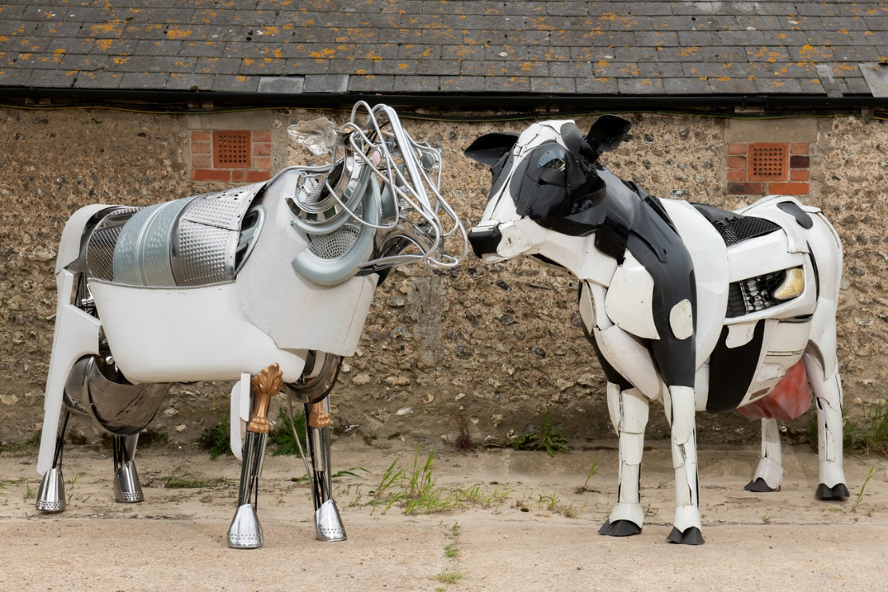
Később pedig globális ökológiai megtérésre szólított. Ugyanakkor azt is kijelentette, hogy a mai ember „kevés gondot fordít a hiteles »humánökológia« erkölcsi feltételeinek védelmére”.6 Az emberi környezet pusztítása nagyon komoly dolog, nemcsak azért, mert Isten az emberre bízta a világot, hanem azért is, mert az ember saját élete olyan ajándék, amelyet védeni kell a pusztulás különböző formáitól. A világgal való törődésre, a világ jobbá tételére irányuló minden igyekezetünk megkívánja, hogy komolyan megváltoztassuk „életmódunkat, a termelési és fogyasztási modelleket, a bevett hatalmi struktúrákat, amelyek napjaink társadalmát irányítják”.7 A valódi emberi haladásnak erkölcsi jellege van, feltételezi az emberi személy tiszteletét, de a természeti világra is oda kell ﬁgyelnie, és „ﬁgyelembe kell vennie minden létezőnek a természetét és kölcsönös kapcsolódását a dolgok rendjében, a kozmoszban”. Következésképpen az emberi lény valóságátalakító képességének a dolgok eredeti, isteni adományozása alapján kell érvényesülnie.
- Elődöm, XVI. Benedek szintén felhívást tett közzé, hogy „szüntessék meg a világgazdaság működési zavarainak strukturális okait és javítsák ki azokat a fejlődési modelleket, amelyek képtelenek biztosítani a környezet védelmét”. Emlékeztetett arra, hogy a világot nem lehet úgy vizsgálni, hogy bizonyos szempontokat elszigetelve tárgyalunk, mert „a természet könyve egy és oszthatatlan”, és magában foglalja a környezetet, az életet, a nemiséget, a családot, a társadalmi kapcsolatokat stb. Következésképpen „a természet károsítása szorosan összefügg azzal a kultúrával, amely az emberi együttélést is alakítja”. Benedek pápa azt ajánlotta, hogy ismerjük el: a természeti környezet tele van felelőtlen magatartásunk okozta sérülésekkel. A társadalmi környezetnek is megvannak a maga sérülései. Ám végeredményben mindegyiknek ugyanaz a baj a gyökere, mégpedig az a hiedelem, hogy nem léteznek vitathatatlan igazságok, melyeknek életünket irányítaniuk kell, s ezért az emberi szabadságnak nincsenek korlátai. Megfeledkezünk arról, hogy „az ember nem pusztán önmagát létrehozó szabadság. Az ember nem önmaga hozza létre önmagát. Az ember szellem és akarat, de természet is.” Atyai aggodalommal annak felismerésére hívott minket, hogy kárt szenved a teremtés, „ha mi magunk vagyunk a végső mérce, ha minden egyszerűen a mi tulajdonunk, és ha a fogyasztás kizárólag minket vesz ﬁgyelembe. A teremtett világ eltékozlása akkor kezdődik, amikor már nem ismerünk semmilyen tekintélyt magunk felett, hanem csak saját magunkat látjuk.”
Ugyanaz az aggodalom köt össze minket
- A pápáknak ezek a felhívásai számtalan tudós, ﬁlozófus, teológus és társadalmi szervezet reﬂexióját gyűjtik egybe, akik gazdagították az Egyház gondolkodását ezekben a kérdésekben. De azt sem szabad ﬁgyelmen kívül hagynunk, hogy a Katolikus Egyházon kívül más egyházak, keresztény közösségek – és más vallásokis – alaposan foglalkoztak ezekkel a mindnyájunkat aggasztó kérdésekkel, és értékes meglátásokra tettek szert velük kapcsolatban. Hogy csak egyetlen fontos példát említsek, szeretném felidézni egy részét a kedves Bartholomaiosz ökumenikus pátriárka gondolatainak, akivel osztozunk a teljes egyházi közösség létrejöttének reményében.
- Bartholomaiosz pátriárka különösképpen annak szükségességére utalt, hogy mindenki bánja meg, amit személy szerint ártott a bolygónak, mert „amilyen mértékben valamennyien kis környezeti károkat okozunk”, el kell ismernünk, hogy „kisebb-nagyobb mértékben hozzájárultunk a teremtés elcsúfításához és elpusztításához”. Erről többször is határozottan és ösztönzőleg nyilatkozott, és arra szólított minket, hogy ismerjük el a teremtés ellen elkövetett vétkeinket: „hogy az emberek lerombolják Isten teremtett világának biológiai sokszínűségét; hogy az emberek az erdők kiirtásával vagy a vizes élőhelyek tönkretételével a föld épségét megbontják és hozzájárulnak az éghajlatváltozáshoz; hogy az emberek beszennyezik a vizeket, a talajt, a levegőt: ezek mind bűnök”.15 Mert „a természet ellen elkövetett bűntett bűncselekmény önmagunkkal szemben és bűn Isten ellen”.
- Bartholomaiosz ugyanakkor felhívta a ﬁgyelmet a környezeti problémák etikai és lelki gyökereire is, amelyek arra késztetnek benünket, hogy ne csak technikai téren keressünk megoldásokat, hanem emberként való létezésünk megváltoztatásával, mert különben csak a tüneteket kezelnénk. Azt javasolta, hogy térjünk át a fogyasztásról az áldozathozatalra, a mohóságról a nagylelkűségre, a pazarlásról javaink másokkal való megosztására, olyan aszkézist gyakorolva, amellyel „megtanulunk adni, és nem csak lemondani. Ez a szeretet egyik módja: lépésről lépésre átlépünk abból, amit én akarok, abba, amire Isten világának szüksége van. Ez felszabadulás a félelemből, a mohóságból, a függőségből.” Nekünk, keresztényeknek ezenfelül az a feladatunk, hogy „elfogadjuk a világot mint a szeretetközösség [kommunió] szentségét, mint az Istennel és a felebarátainkkal globális szinten történő osztozás módját. Alázatos meggyőződésünk, hogy az isteni és az emberi összefonódik Isten teremtése varratlan köntösének legkisebb részletében, sőt bolygónk legkisebb porszemében is.”
Az én felhívásom
- Közös otthonunk megvédésének sürgető kihívása magában foglalja azt az igyekezetet is, hogy az egész emberi családot egyesítsük a fenntartható és átfogó fejlődés keresésében, mivel tudjuk, hogy a dolgokon lehet változtatni. A Teremtő nem hagy magunkra minket, sosem fordít hátat szeretettervének megvalósításában, nem bánja meg, hogy megteremtett minket. Az emberiségnek megvan még a képessége, hogy együttműködjön közös otthonunk építésében. Szeretném kifejezni elismerésemet, bátorításomat és köszönetemet mindazoknak, akik az emberi tevékenység legkülönfélébb területein annak az otthonnak megvédésén fáradoznak, amelyen osztozunk. Külön köszönetet érdemelnek, akik erélyesen küzdenek a környezeti pusztítás drámai következményeinek elhárításáért a világon élő legszegényebbek körében. A ﬁatalok változtatást követelnek tőlünk. Azt kérdezik, hogyan lehet jobb jövő építésén fáradozni, ha nem gondolunk a környezet válságára és a kirekesztettek szenvedéseire.
- Sürgető felhívást teszek közzé: kezdjünk új párbeszédet arról, miként építsük bolygónk jövőjét. Olyan megbeszélésre van szükség, amely valamennyiünket egyesít, mert a környezettel kapcsolatos kihívás, melyet megélünk, és annak emberi gyökerei mindannyiunkat érdekelnek és érintenek. Az egész világra kiterjedő környezetvédelmi mozgalom már hosszú és gazdag utat járt be, és számos polgári csoportosulásnak adott életet, amelyek segítettek a problémák tudatosításában. Sajnos a környezeti válság konkrét megoldásainak keresésére irányuló sok törekvés nemcsak a hatalmasok elutasítása miatt szokott kudarcot vallani, hanem a többiek érdektelensége miatt is. A magatartásformák, amelyek akadályozzák a megoldás útjait – a hívők között is –, a probléma tagadásától a közömbösségig, a kényelmes beletörődésig vagy a technikai megoldásokban való vak bizalomig terjednek. Új, egyetemes szolidaritásra van szükségünk. Ahogyan a dél-afrikai püspökök mondták: „mindenki tehetségére és részvételére szükség van az Isten teremtésével való emberi visszaélés okozta kár helyreállítására”. Mindnyájan együttműködhetünk Isten eszközeként a teremtés gondozásában, mindenki a maga kultúrája és tapasztalata szerint, saját kezdeményezéseivel és képességeivel.

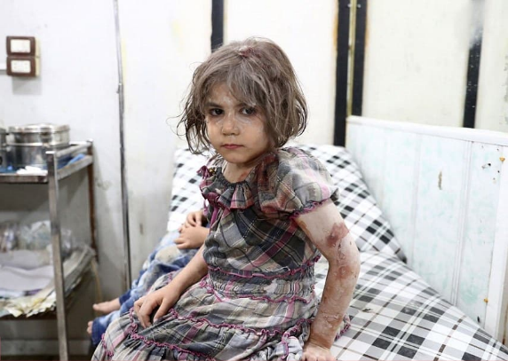
Az erőszak ártatlan gyermekáldozatainak világnapja Június 4.
Az ENSZ 1982-ben rendkívüli ülést hívott össze, ahol a háborús gyermekáldozatok számának csökkentése volt a téma. Ennek emlékére jött létre ez a világnap, amely már korántsem merül ki a háborús témákban. Ezen a napon azokra a személyekre, szervezetekre irányul a figyelem, akik a gyermekek elleni erőszak megelőzéséért és a gyermekek jogaiért küzdenek a mindennapi munkájuk során – legyen szó fizikai, mentális vagy érzelmi bántalmazásról!
Egyre riasztóbb statisztikai adatokról tudunk a gyermekek elleni erőszak változatait és előfordulását illetően. Magyarországon is mély a szakadék a jogszabályok és a valóság között. Miközben a gyerekek bántalmazását, sanyargatását a törvények szigorúan tiltják, a társadalmi normák korántsem ennyire sarkosak. 2005 óta tilos minden „atyai pofon” is, de erről a társadalom nagyobbik fele nem tud. Vélhetően ezért is magas a látencia. Kiskorú veszélyeztetése miatt azért így is évente 1500-2000 feljelentést tesznek. Pedig egyedül a szexuális erőszakkal minden 5. gyerek találkozik egy uniós felmérés szerint. Igaz, ebbe az is beletartozik, ha a gyerek társaságában pornót néznek.
Évente körülbelül 30 gyermek hal meg bántalmazás vagy elhanyagolás következtében Magyarországon, de ennél jóval többen – a gyermekvédelmi statisztikák szerint százas nagyságrendben – szenvednek el ütlegeket és egyéb erőszakot. Fokozottan veszélyeztetettek a fiúgyermekek, a fogyatékkal élők, a csecsemők és a háromévesnél fiatalabb gyerekek. Érzelmi bántalmazást, lelki terrort 2013-ban például 4070-en esetben regisztráltak, míg elhanyagoltsága miatt csaknem 15 ezer gyerek került nyilvántartásba.
A statisztikák szerint százból tizenkét gyermek van veszélyben és a családon belüli erőszak teszi ki a gyermekbántalmazások 80%-át és ezeknek a 41%-ában a vérszerinti apa, a 39%-ban a vérszerinti anya a bántalmazó – a többi esetben nevelőszülő, nagyszülő, testvér vagy egyéb rokon. A megfigyelések szerint a csecsemőkorban (1 éves korig) a leggyakoribb bántalmazó az anya – a kiváltó ok pedig a gyermek gyakori vagy hosszas sírása. Idősebb gyermekeknél az apa a bántalmazó az esetek többségében.
Imádkozzunk a bántalmazott gyermekekért, és ha bántalmazásunkról tudunk a környezetünkben, tegyünk ellene.
HIRDETÉSEK
Felnőtt asszisztenciára felnőtt férfiakat, valamint ministránsnak gyerekek és fiatalok jelentkezését is várjuk.
2023.06.01-én a Berceli Szent Miklós Közösségi Házban került sor a Keresztény Értelmiségiek Szövetségének tájékoztatására. Mivel csekély számú érdeklődő mutatkozott, és megállapítható volt, hogy nincs igazán igény ilyesfajta csoportra jelenleg Bercelen, így aki szeretne mégis KÉSZ csoportba csatlakozni, a Pásztói vagy Balassagyarmati csoporthoz csatlakozhat.
Köszönjük azoknak a Mária napba bekapcsolódtak, süteménnyel, munkájukkal vagy adományukkal segítették a megvalósítását. Isten fizesse meg mindenki legkisebb segítségét is.
2023.06.04. V 18:15-19:45 Engesztelő imaóra hazánkért a Szent Korona Előtt a Parlamentben a trianoni békediktátum és az összetartozás napjához kapcsolódóan
2023.06.05. H 17:00 Szentségimádás a Becskei Templomban
2023.06.07. Sz 08:30 Szentmise a Szécsénkei Templomban
10:00 Mária napi megbeszélés az EWTN Berceli központjában
2023.06.08. Cs Szentségimádás a Berceli Templomban
2023.06.09. P 10:00 Váci Egyházmegyei Papi Szenátus ülése
16:00 Hittan Berceli Plébánián
17:00 Szentmise a Becskei Templomban
2023.06.10. Sz 10:00-15:00 Engesztelő lelki nap a Berceli Templomban
15:00 Szentmise a Berceli Templomban Jele Napra Sára keresztelése
2023.06.11. V Krisztus Szent Teste és Vére -Úrnapja
08:30 Szentmise a Berceli Templomban
10:30 Szentmise a Becskei Templomban
10:30 Szentmise a Galgagutai Templomban
12:00 Igeliturgia a Nógrádkövesdi Templomban
12:00 Szentmise a Szécsénkei Templomban
2023.06.17. Sz 15:00 Családos nap Bercelen
15:00 Gyülekező alatta énekek Szent Miklós Közösségi Házban; 15:15 Közös élő Irgalmasság rózsafüzér a Szent Miklós Közösségi Házban; 15:30 Kézműves foglalkozás a gyerekeknek; 15:30 Katekézis a szülőknek és a bérmálkozóknak; 16:30 Indulás a templomba; 16:45 Énekpróba a Berceli Szent Péter és Pál Templomban, ministránsok és asszisztencia beöltözése 17:00 Családos Szentmise a Berceli Templomban
2023.07.01. Sz EWTN Mária nap a békéért a Berceli Templomban
15:00 Irgalmasság rózsafüzére, keresztút, alatta gyóntatás
16:00 Rózsafüzér közben buzdítás, katekézis
17:00 Szentmise a Berceli Templomban EWTN közvetítéssel
Körmenet a Berceli hordozható Mária kegyképpel,
utána Szentségimádás és szentségi áldás
Római Katolikus Plébánia 2687 Bercel, Béke u. 20.
tel: 0630/455-3287 web: http://bercel.vaciegyhazmegye.hu, e-mail: bercel@vacem.hu
Bankszámlaszám: 10700323-68589824-51100005

